ДУМА ГОРОДА ХАНТЫ-МАНСИЙСКА

РЕШЕНИЕ
от 3 декабря 2012 г. N 312-V РД

О ЗНАКАХ ОТЛИЧИЯ ПОЧЕТНОГО ЖИТЕЛЯ ГОРОДА ХАНТЫ-МАНСИЙСКА

Принято 30 ноября 2012 года

Во исполнение пункта 1.5 Решения Думы города Ханты-Мансийска от 25 ноября 2005 года N 138 "О Положении о присвоении звания "Почетный житель города Ханты-Мансийска" (в редакции решений Думы города Ханты-Мансийска от 03 февраля 2006 года N 165, от 29 сентября 2006 года N 88, от 28 марта 2008 года N 497, от 26 сентября 2008 года N 600, от 26 июня 2009 года N 808, от 24 сентября 2010 года N 1014, от 16 декабря 2011 года N 144, от 30 марта 2012 года N 212), руководствуясь частью 1 статьи 69 Устава города Ханты-Мансийска, Дума города Ханты-Мансийска решила:
1. Утвердить описание знаков отличия Почетного жителя города Ханты-Мансийска: удостоверения и свидетельства Почетного жителя города Ханты-Мансийска, памятной ленты и нагрудного знака "Почетный житель города Ханты-Мансийска" согласно приложению 1 к настоящему Решению.
2. Утвердить изображение знаков отличия Почетного жителя города Ханты-Мансийска: удостоверения и свидетельства Почетного жителя города Ханты-Мансийска, памятной ленты и нагрудного знака "Почетный житель города Ханты-Мансийска" согласно приложению 2 к настоящему Решению.
3. Знаки отличия Почетного жителя города Ханты-Мансийска: удостоверение и свидетельство Почетного жителя города Ханты-Мансийска, памятная лента и нагрудный знак "Почетный житель города Ханты-Мансийска", помещаются в единый футляр, выполненный из дерева темных пород, на крышке которого расположены изображение герба города Ханты-Мансийска и надпись "Почетному жителю города Ханты-Мансийска".
4. Настоящее Решение вступает в силу после дня его официального опубликования.

Глава города Ханты-Мансийска
В.А.ФИЛИПЕНКО
Подписано
3 декабря 2012 года

Приложение 1
к Решению Думы города Ханты-Мансийска
от 3 декабря 2012 года N 312-V РД

ОПИСАНИЕ
ЗНАКОВ ОТЛИЧИЯ ПОЧЕТНОГО ЖИТЕЛЯ ГОРОДА ХАНТЫ-МАНСИЙСКА:
УДОСТОВЕРЕНИЯ И СВИДЕТЕЛЬСТВА ПОЧЕТНОГО ЖИТЕЛЯ
ГОРОДА ХАНТЫ-МАНСИЙСКА, ПАМЯТНОЙ ЛЕНТЫ И НАГРУДНОГО ЗНАКА
"ПОЧЕТНЫЙ ЖИТЕЛЬ ГОРОДА ХАНТЫ-МАНСИЙСКА"

1. Удостоверение Почетного жителя города Ханты-Мансийска (далее - Удостоверение) является основным документом, подтверждающим звание Почетного жителя города Ханты-Мансийска.
Удостоверение представляет собой книжку размером 200 мм x 65 мм (в развернутом виде) в твердой обложке красного цвета.
На правой внешней стороне Удостоверения по центру расположены изображение герба города Ханты-Мансийска (в верхней части) и в три строки надпись "УДОСТОВЕРЕНИЕ Почетного жителя города Ханты-Мансийска" (в нижней части), выполненные тиснением золотистого цвета.
На левой внешней стороне Удостоверения изображения и надписи отсутствуют.
Внутренняя сторона Удостоверения состоит из левой и правой вклеек (сторон), выполненных на бумаге, имеющую специальную сетку в переходящих тонах вишневого, розового и бронзового цветов.
На левой внутренней вклейке (стороне) Удостоверения расположены:
- вверху слева цветное изображение герба города Ханты-Мансийска и надпись в четыре строки "Российская Федерация Ханты-Мансийский автономный округ - Югра Муниципальное образование городской округ город Ханты-Мансийск".
Ниже расположены:
- слева в две строки соответственно фамилия, имя, отчество Почетного жителя города Ханты-Мансийска в именительном падеже, ниже надпись в две строки "Почетный житель города Ханты-Мансийска";
- справа фотография Почетного жителя города Ханты-Мансийска размером 30 мм x 40 мм.
На правой внутренней вклейке (стороне) Удостоверения по центру расположены:
- надпись "Удостоверение N ___";
- в четыре строки надпись "Звание присвоено на основании Решения Думы города Ханты-Мансийска от "___" _________ ____ года N ___".
Внизу слева в одну строку надпись "Глава города", справа инициалы имени, отчества и фамилия Главы города Ханты-Мансийска. Наименование должности и подпись Главы города Ханты-Мансийска скрепляются гербовой печатью.
Ниже по центру надпись в две строки "В соответствии с Решением Думы города Ханты-Мансийска предоставляются меры социальной поддержки".
2. Свидетельство Почетного жителя города Ханты-Мансийска (далее - Свидетельство) выполнено на металлическом листе и помещено на деревянную подложку размером 220 мм x 300 мм цвета дерева темных пород. Свидетельство имеет фон красного цвета и по периметру окаймлено графической рамкой с изображением элементов орнамента народов ханты и манси.
В верхней части Свидетельства по центру расположено изображение герба города Ханты-Мансийска, ниже надпись в четыре строки "Российская Федерация Ханты-Мансийский автономный округ - Югра Муниципальное образование городской округ город Ханты-Мансийск".
Ниже по центру расположены:
- в три строки надпись "СВИДЕТЕЛЬСТВО ПОЧЕТНОГО ЖИТЕЛЯ ГОРОДА ХАНТЫ-МАНСИЙСКА";
- в две строки надпись "В знак высшей признательности и уважения жителей города";
- в две строки соответственно фамилия, имя, отчество Почетного жителя города Ханты-Мансийска в дательном падеже;
- в три строки надпись "присвоено звание "ПОЧЕТНЫЙ ЖИТЕЛЬ ГОРОДА ХАНТЫ-МАНСИЙСКА";
- в одну строку в скобках надпись "Решение Думы города Ханты-Мансийска от _________ N ____";
- в одну строку надпись "Глава города", графическое изображение подписи, инициалы имени, отчества и фамилия Главы города.
Все изображения и надписи Свидетельства выполнены золотистым цветом.
3. Памятная лента (далее - Лента) выполнена из ткани красного цвета, шириной 15 см, длиной 200 см. Края Ленты оформлены элементами орнамента народов ханты и манси. На лицевой стороне ленты располагается надпись "Почетный житель города Ханты-Мансийска" и изображение герба города Ханты-Мансийска, расположенные слева направо.
Оформление элементов орнамента народов ханты и манси, надписи "Почетный житель города Ханты-Мансийска" и изображения герба города Ханты-Мансийска выполнены в золотистом цвете с помощью технологии флокирования или вышивки на ткани.
4. Нагрудный знак "Почетный житель города Ханты-Мансийска" (далее - Знак) включает в себя два варианта: Знак на шейной муаровой ленте для торжественной церемонии присвоения звания "Почетный житель города Ханты-Мансийска" и дальнейшего ношения по торжественным случаям и лацканный Знак для повседневного ношения на костюме (одежде).
Знак на шейной муаровой ленте представляет собой восьмиконечную звезду, состоящую из горизонтальных, вертикальных и диагональных секторов объемных лучей с максимальным размером по диаметру до 60 мм, в центре которого расположен лавровый венок золотистого цвета, в четырех местах переплетенный лентами. Горизонтальные и вертикальные секторы имеют по семь лучей серебристого цвета, в каждом из которых закреплены вставки из прозрачных бесцветных камней разного диаметра. Диагональные секторы имеют по пять лучей, образуемых двумя плоскими гранями, расположенных под углом 120 - 150 друг к другу, золотистого цвета.
Лавровый венок обрамляет медальон, представляющий собой объемный диск диаметром 27 мм. По контуру между двумя концентрическими окружностями на фоне красной эмали сделана надпись объемными буквами золотистого цвета, вверху - "ПОЧЕТНЫЙ ЖИТЕЛЬ ГОРОДА", внизу "ХАНТЫ-МАНСИЙСКА". В центре медальона на фоне белой эмали с расходящимися от центра лучами золотистого цвета помещено многоцветное изображение герба города Ханты-Мансийска.
Знак подвешивается на муаровую ленту красного цвета шириной 24 мм с помощью подвески, выполненной в виде усеченного с уступами кулона, как продолжение вертикального луча восьмиконечной звезды, в углублении которого закреплены вставки из четырех прозрачных бесцветных камней. Подвеска крепится к Звезде соединительным кольцом и ушком.
Лацканный Знак для повседневного ношения на костюме (одежде) представляет собой медальон (объемный диск диаметром 20 мм), обрамленный по контуру двумя ветвями лавра золотистого цвета, переплетенные снизу лентой. Вверху ветви лавра удерживают вставку с прозрачным бесцветным камнем. По контуру между двумя концентрическими окружностями медальона на фоне красной эмали сделана надпись объемными буквами золотистого цвета, вверху - "ПОЧЕТНЫЙ ЖИТЕЛЬ ГОРОДА", внизу "ХАНТЫ-МАНСИЙСКА". В центре медальона на фоне белой эмали с расходящимися от центра лучами золотистого цвета помещено многоцветное изображение герба города Ханты-Мансийска. Знак имеет винтовое крепление к костюму (одежде).

Приложение 2
к Решению Думы города Ханты-Мансийска
от 3 декабря 2012 года N 312-V РД

ИЗОБРАЖЕНИЕ
ЗНАКОВ ОТЛИЧИЯ ПОЧЕТНОГО ЖИТЕЛЯ ГОРОДА ХАНТЫ-МАНСИЙСКА:
УДОСТОВЕРЕНИЯ И СВИДЕТЕЛЬСТВА ПОЧЕТНОГО ЖИТЕЛЯ
ГОРОДА ХАНТЫ-МАНСИЙСКА, ПАМЯТНОЙ ЛЕНТЫ И НАГРУДНОГО ЗНАКА
"ПОЧЕТНЫЙ ЖИТЕЛЬ ГОРОДА ХАНТЫ-МАНСИЙСКА"

1. Удостоверение Почетного жителя города Ханты-Мансийска

Внешняя сторона

Внутренняя сторона

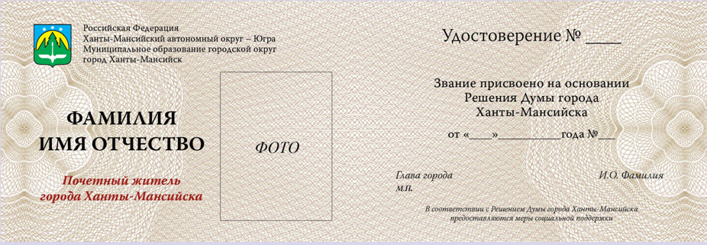

2. Свидетельство Почетного жителя города Ханты-Мансийска

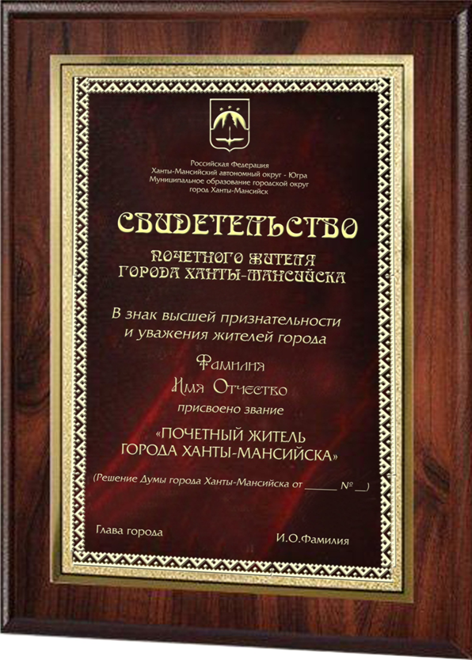

3. Памятная лента

4. Нагрудный знак "Почетный житель города Ханты-Мансийска"

Знак на шейной муаровой ленте

Лацканный Знак для повседневного ношения на костюме (одежде)

